**Памятка курильщику**

**Курите, курите, курите!**

**Сигареты и папиросы если хотите** …[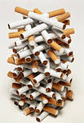](http://images.yandex.ru/yandsearch?text=%D1%81%D0%B5%D1%80%D1%8B%D0%B9%20%D1%86%D0%B2%D0%B5%D1%82%20%D0%BB%D0%B8%D1%86%D0%B0%20%D0%BE%D1%82%20%D0%BA%D1%83%D1%80%D0%B5%D0%BD%D0%B8%D1%8F&img_url=http://onua.com.ua/uploads/posts/2011-04/1303393541_13033353.jpg&pos=0&rpt=simage)

**Часто болеть и громко кашлять** [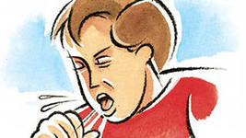](http://images.yandex.ru/yandsearch?p=1&text=%D1%81%D0%B5%D1%80%D1%8B%D0%B9%20%D1%86%D0%B2%D0%B5%D1%82%20%D0%BB%D0%B8%D1%86%D0%B0%20%D0%BE%D1%82%20%D0%BA%D1%83%D1%80%D0%B5%D0%BD%D0%B8%D1%8F,%D0%BA%D0%B0%D1%88%D0%B5%D0%BB%D1%8C%20%D0%B6%D1%91%D0%BB%D1%82%D1%8B%D0%B5%20%D0%B7%D1%83%D0%B1%D1%8B&img_url=http://www.chel.aif.ru/application/public/news/988/fc79f1ff8a068784a139896c3b2346e5_big.jpg&pos=46&rpt=simage)

**Иметь желтый цвет лица и зубов** [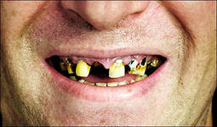](http://images.yandex.ru/yandsearch?text=%D1%81%D0%B5%D1%80%D1%8B%D0%B9%20%D1%86%D0%B2%D0%B5%D1%82%20%D0%BB%D0%B8%D1%86%D0%B0%20%D0%BE%D1%82%20%D0%BA%D1%83%D1%80%D0%B5%D0%BD%D0%B8%D1%8F,%D0%BA%D0%B0%D1%88%D0%B5%D0%BB%D1%8C%20%D0%B6%D1%91%D0%BB%D1%82%D1%8B%D0%B5%20%D0%B7%D1%83%D0%B1%D1%8B&img_url=http://ne-kurim.ru/upload/articles/zdorovie/zuby-kurilshhika/zuby-kurilshhika.jpg&pos=1&rpt=simage)

**Лысеющую голову и хриплый голос,** [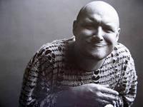](http://images.yandex.ru/yandsearch?text=%D0%BB%D1%8B%D1%81%D0%B5%D1%8E%D1%89%D1%83%D1%8E%20%D0%B3%D0%BE%D0%BB%D0%BE%D0%B2%D1%83%20%D1%85%D1%80%D0%B8%D0%BF%D0%BB%D1%8B%D0%B9%20%D0%B3%D0%BE%D0%BB%D0%BE%D1%81&img_url=http://www.hohmodrom.ru/upload/509/projimg/55607/hohmodrom_Liysiyy.jpg&pos=0&rpt=simage)

**Целый букет хронических болезней**. [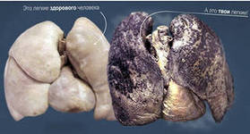](http://images.yandex.ru/yandsearch?text=%D1%81%D0%B5%D1%80%D1%8B%D0%B9%20%D1%86%D0%B2%D0%B5%D1%82%20%D0%BB%D0%B8%D1%86%D0%B0%20%D0%BE%D1%82%20%D0%BA%D1%83%D1%80%D0%B5%D0%BD%D0%B8%D1%8F,%D0%BA%D0%B0%D1%88%D0%B5%D0%BB%D1%8C%20%D0%B6%D1%91%D0%BB%D1%82%D1%8B%D0%B5%20%D0%B7%D1%83%D0%B1%D1%8B&img_url=http://legkie-kurilshika.narod.ru/pic.jpg&pos=0&rpt=simage)